
2018-2019 福州市九年级上物理质检

一．选择题（本大题共 16 小题，每小题只有一个选项符合题意）
1．为了纪念科学家对物理学的杰出贡献，以其名字作为电功率的单位是（ ）
A.安培 B.伏特 C.焦耳 D.瓦特
【解析】电功率的单位是瓦特。
【答案】D

2．下列用电器中，主要利用电流热效应工作的是（ ）
A.电视机 B.电冰箱 C.电暖器 D.电风扇
【解析】利用电流热效应，说明要尽量使得电能转化为内能，电暖器的使用目的是为了发热，电能主要转 化为内能。
【答案】C

3．一支体温计原来的示数为 38℃，若未经下甩便用它去测量一个正常人的体温（当时气温是 35℃），则测量结果为（ ）
A.35℃ B.36℃ C.37℃ D.38℃
【解析】由于体温计的构造特殊，液泡上方有一缩口，体温计里面的液体未经下甩不会自动下来。
【答案】D

4．中华诗词蕴含着丰富的物理知识，以下诗词中关于物态变化分析正确的是（ ）
A.“露似真珠月似弓”，露的形成是汽化现象
B.“斜月沉沉藏海雾”，雾的形成是液化现象
C.“霜叶红于二月花”，霜的形成是凝固现象
D.“已是悬崖百丈冰”，冰的形成是凝华现象
【解析】露珠由空气中的水蒸气液化而成，霜的形成是凝华，冰的形成是凝固；
【答案】B
5．科技人员已于 2018 年研发下线采用氢能源系统的“未来汽车”。此氢能源汽车充氢气 3 分钟，可续航
650 公里，它采用氢气作为燃料，主要是因为氢气具有（ ）
A.较小的密度 B.较高的热值 C.较低的沸点 D.较大的比热容
【解析】氢能源燃烧过程将内能转化为电能，所以采用氢气作为燃料，是因为氢气的高热值。
【答案】B

6．如图所示的实例中，改变物体内能的方式与其他三个实销不同的是（ ）
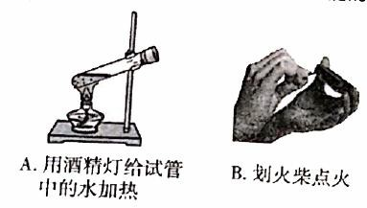
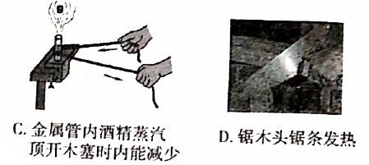

【解析】A 选项改变内能的方式为热传递，BCD 选项为做功，故而选 A。
【答案】A

7．关于磁场与磁感线的描述，错误的是（ ）
A.磁感线是磁场中真实存在的一些曲线
B.磁感线分布越密集的地方表示磁场越强
C.奥斯特实验表明通电导体周围存在磁场
D.通电螺线管外部的磁场与条形磁铁的磁场分布相似
【解析】磁感线是虚拟的曲线，并非真实存在。
【答案】A

8．图中为四冲程汽油机工作过程中某冲程的示意图，此冲程的名称及能量转化是（ ）
A.吸气冲程，内能转化为机械能
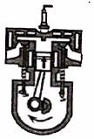

B.压缩冲程，机械能转化为内能
C.做功冲程，内能转化为机械能
D.排气冲程，机械能转化为内能
【解析】从进出口出气口都关闭，可以判断不是吸气或者排气冲程；从活塞向上运动，可以判断为压缩冲 程。
【答案】B

9．科技人员研发了一种智能电动百叶窗，其叶片表面贴有柔性太阳能面板，在光照时发电，给电动机供电以调节百叶窗的开合。此过程发生的能量转化是（ ）
A.光能—电能—机械能 B.电能—机械能—光能
C.光能—机械能—电能 D.机械能—电能—光能
【解析】太阳光（光能）-电动机（电能）-开合（机械能）。
【答案】A

10．玻璃棒跟丝绸摩擦后，玻璃棒带上正电是由于（ ）
A.丝绸的一些电子转移到玻璃棒上 B.丝绸的一些质子转移到玻璃棒上
C.玻璃棒的一些电子转移到丝绸上 D.玻璃棒的一些质子转移到丝绸上
【解析】与丝绸摩擦的玻璃棒带正电，是因为它带负电的电子转移到了丝绸上，所以显正电。
【答案】C。

11．在物理实验中，往往要进行多次实验，有的是为了减小误差，有的是为了寻找普遍规律。下列四个实 验中，为了减小误差的是（ ）
A.电阻的大小与什么因素有关 B.电流跟电压的关系
C.测量未知的定值电阻的阻值 D.测小灯泡的电功率
【解析】测量实验多次测量是为了求平均值减小误差，探究实验多次测量是为了寻找普遍规律。测电功率 实验除外，因为它测的是不同电压下的电功率，不能求平均值。
【答案】C

12．小明对小强设计的家庭电路进行分析并检测，其中错误的是（ ）
A.电灯和两孔插座是并联的
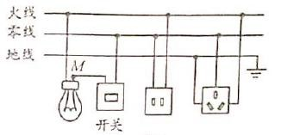

B.三孔插座的零线和地线连接对调了
C.测电笔插入两孔插座的左孔，氖管不会发光
D.开关断开，测电笔接触 M 点，氖管不会发光
【解析】家庭电路是并联电路，A 正确。三孔插座，连线方式应为左零右火上地，看图可知 B 正确，两孔插座左孔接零线，测电笔不发光,C 正确。电灯的开关接在零线上，所以断开开关以后，M 点仍然与火线相连，能够使测电笔发光，D 错。
【答案】D

13．“伏安法”测电阻 R 的部分电路如图所示，关于测得的电阻值大小和误差原因分析正确的是（ ）
A.R 偏小，因为电流表测量值比通过电阻 R 的实际电流大一点
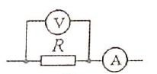

B.R 偏大，因为电流表测量值比通过电阻 R 的实际电流小一点
C.R 偏大，因为电压表测量值比电阻两端的实际电压大一点
D.R 偏小，因为电压表测量值比电阻两端的实际电压小一点
【解析】电流表测量的电流为经过 R 的电流与经过电压表电流之和，所以电流偏大。
【答案】A

14．如图所示，是小林设计的测油箱内油量的模拟装置，其中电源两端电压保持不变，R0 是定值电阻，R 是滑动变阻器的电阻片，滑片 P 跟滑杆的一端连接，滑杆可以绕固定轴 O 转动，另一端固定着一个浮子。油箱中的油量减少时，浮子随油面下降，带动滑杆使变阻器的滑片 P 向上移动，从而引起电流表的示数发生变化。下列说法中正确的是（ ）
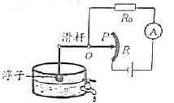

A.油箱中的油量减少时，变阻器 R 连入电路的电阻变小
B.油箱中的油量减少时，电流表示数变大
C.电流表示数变小时，表明油箱中的油量减少
D.电流表示数变小时，电阻 R。两端电压变大
【解析】当油量减小时，滑竿向上移动，滑动变阻器电阻变大，电流减小。所以 ABD 错误。
【答案】C

15．如图 7 所示电路，电源电压为 U，开关 S 闭合前后，电压表指针的位置不变，若电路中仅有一处故障， 且只可能发生在电阻 R1，或 R2 上，则电压表示数及相应的故障分析正确的是（ ）

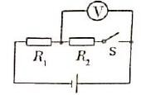

A.电压表示数为零，R2 短路 B.电压表示数为零，R1 开路
C.电压表示数为 U，R2 短路 D.电压表示数为 U，R1 开路
【解析】当 R1 断开时，电流无法经过电压表，故而不管开关如何变化，电压表示数都为零。
【答案】B

16．如图所示，电源电压保持不变，将滑动变阻器滑片 P 从某一位置移动到另一位置时，电流表示数相应由 0.3A 变为 0.5A，电压表的示数变化为 2V，那么定值电阻 R0 的电功率改变量是（ ）
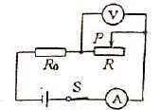

A.0.2W B.0.4W C.1.0W D.1.6W
【解析】从电流表变化 0.2A，电压表变化为 2V，可以算出定值电阻为 10Ω，进而算出，当电流为 0.3A 时， 定值电阻两端电压为 3V，电流为 0.5A 时，电压为 5V。可算出两次功率分别为 0.9W 与 2.5W，故而选 D。
【答案】D

二．填空题（共 6 小题）
17．闽江口湿地是福建省最大的湿地，具有美化环境、调节气候等功能。从物理学的角度分析：湿地的水 面面积大，大量水 （填写物体变化名称）时，需要 热量，又由于水的 较大，故 可以同时调节空气湿度和气温。
【解析】湿地含有大面积的水，水会不停的汽化（蒸发），变成水蒸气，同时因为水的比热容较大，白天，相同质量的水和沙石比较，吸收相同的热量，水的温度升高的少；夜晚，放出相同的热量，水的温度降低的少，使得昼夜的温差小，能有效调节周围环境的气温。
【答案】蒸发（或汽化）；吸收；比热容。

18．某“无人机”，它有 4 个旋翼，可通过无线电操控，实现无人航拍。
（1）无人机的一个旋翼的电动机额定功率为 30W，额定电压为 15V，此电动机正常工作时通过的电流为
A；
（2）该机所用电池的参数为输出电压 15V、容量 5000mA·h，它能够提供的电能是 J；若电能 的 80%用于飞行，飞行时的实际功率为 100W，则该机最多能飞行时间 s。
【解析】（1）根据 P=UI 可算出电流为 2A；（2）根据 W=UIt 可以算出 W=15V×5A×3600s=270000J；根据题中“电能的 80%用于飞行，飞行时的实际功率为 100W”有 W 飞行=80%W=216000J。根据 W=Pt，可以算出 t=2160s。
【答案】（1）2；（2）2.7×105 2160。

19．如图所示是小明所设计的温度自动报警器，他在水银温度计里封入了一段金属丝。观察并分析可知， 电磁铁的 A 端是 极，当温度达到 ℃时，它会自动报警。为了让电磁铁的磁性增强一些，可以 进行的实验操作是 。
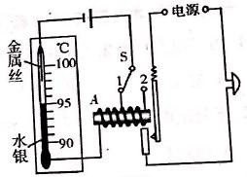

【解析】根据右手螺旋定则，可以判断出 A 端为 N 极。当水银上升到 98℃时，水银接触金属丝，电路接通，电磁铁通电。电磁铁的磁性与线圈匝数有关，接触点换到 2 能增加线圈匝数从而增强磁性（同时电磁铁的磁性与电流强度有关，所以还可以增大电源电压来提高电流强度）。
【答案】N 98 开关改接到 2（或增大电源电压）

20．小玲家的电能表标有“160imp/（kW·h）”，这表示奇消耗 1kW·h 的电能，电能表上的指示灯闪烁
1600 次。若他只让热水器接入电路正常工作 3min，指示灯闪烁 160 次，则热水器消耗的电能是 ， 额定功率是 W。
【解析】根据每 1600 闪消耗 1kwh 电量以及指示灯闪烁 160 次，可以推断出总共消耗电量 0.1kwh，记为
360000J。根据 W=Pt，可以算出 t=2000W。
【答案】3.6×105 2000

21.如图所示电路，闭合开关 S1、S2，电路的总功率为 P；闭合开关 S1、断开 S2，电压表示数为 3V，此时电路的总功率 P＇=1/3P，则电源电压为 V。
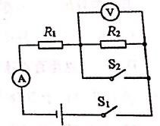

【解析】当 S1 和 S2 都闭合时，电路中只有 R1 接入电路。当 S1 闭合，S2 断开时，R1、R2 都接入电路。根据
P=U2/R，以及 P＇=1/3P，可算出 R2=2R1.根据串联电路电压比等于电阻比，可知 U1=1.5V，总电压为 4.5V。
【答案】4.5

三．作图题（共 2 小题）
22．请在图中标出磁感线的方向和小磁针静止时的 N 极。
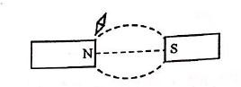
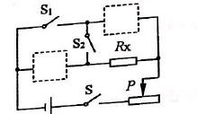
23．小华设计了一个可以多次测量未知电阻的电路，请在在虚线框内补上电压表和定值电阻 R0（阻值已知）两元件的符号，使电路完整，实验操作方便。

【答案】
22.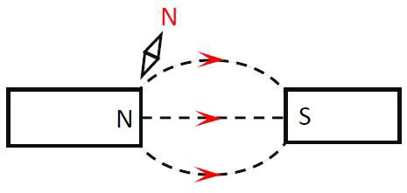 23.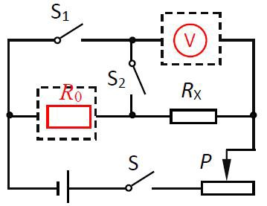

四、简答题（本大题有 1 小题）
24．好神奇呀！将一把金属勺子放进热水中，搅动一会儿它竟然在水中熔化了，请你根据表中所给的信息， 判断制成勺子的材料是什么？并用所学物理知识解释此现象。
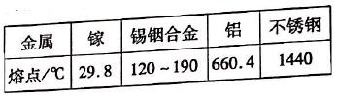
【答案】制成此勺子的材料是金属镓。由于金属镓的熔点只有 29.8℃，热水温度达到镓的熔点，且勺子能从水中继续吸收热量，它就熔化成了液态。

五．实验探究题（共 5 小题）
25．小东利用图 15 甲所示装置做“探究冰熔化时温度的变化规律”实验，他每隔相同时间记录一次温度计的示数，并观察物质的状态。
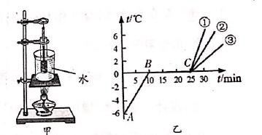

（1）将冰块放在试管中再放入烧杯的水中，其主要目的是为了使冰块 。
（2）图乙是根据实验记录绘制的冰熔化时温度随时间变化的图像。由图像可知：冰属于 （选填“晶 体”或“非晶体”），熔化过程用了 min。
（3）图乙中第 5min 时，物质处于 态。当物质到达 C 点后继续加热，物质温度随时间变化的图线是 （选填“①、“②”或“③"）。
（4）在标准大气压下试管中的冰完全熔化后，若酒精灯仍持续加热，试管中的水 （选填“能”或“不能”）沸腾，判断的理由是 。
【解析】（1）水浴加热能使得受热均匀；
（2）略；
（3）熔化过程中由固态变为液态，在这个过程中要吸热但是温度不变；
（4）水沸腾的条件有两个：达到沸点、持续吸热。当烧杯中的水沸腾时，会持续吸热，温度保持在 100℃， 当试管内水的温度也为 100℃时，因为内外无温度差，无法吸热。所以无法沸腾。
【答案】（1）受热均匀（2）晶体 15（3）固 ③ （4）不能 试管里的水与烧杯里的水温度相同时，就 无法继续吸热了；

26．（1）如图所示，用一节干电池、一根导线和一块强磁铁，就可自制一个最简易的电动机。导线会转动是由于磁场对通电导线有 的作用。若要改变导线的转动方向，可进行的操作是 。
（2）用漆包线绕成矩形线圈，将线圈两端的漆全部刮去，然后放人磁场，用纸做一个小风车固定在转动轴上。使小风车转动，发现灵敏电流计的指针左右摆动，说明线圈在磁场中转动时产生了 （选填
“直流”或“交流”）电，根据此原理可制成 机。；
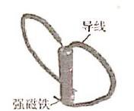
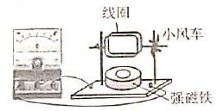

【解析】通电导体在磁场中受到力的作用，受力方向与两个因素有关：电流方向与磁感线方向。电流指针 左右摆动，说明电流方向发生变化，产生交流电。
【答案】（1）磁力（或力） 将电池正负极对调（或将磁铁的 N、S 极对调） （2）交流 发电机。

27.小明用如图所示的电路来测通过两灯泡的电流。
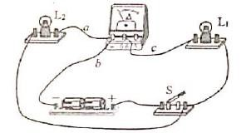

（1）在连接电路时，发现刚接好最后一根导线，电流表的指针就发生了偏转，由此可知在连接电路时， 他忘了 。
（2）闭合开关，发现 L1 亮，而 L2 不亮。小易认为 L2 不亮的原因 L2 短路，你认为他的判断是 （选填“正确”或“错误”）的。
（3）若要测量通过 L1、L2 两灯的电流之和，且只允许变动一根导线的一个端点接线位置，应将导线
（选填“a”、“b”或“c”）的一端改接在电流表的 （选填“3”“0.6”或“负”）接线柱上。
【解析】（1）连接电路时，开关要先断开；
（2）看图可知电路为并联电路，如果发生短路，会导致电源短路，所以他的判断错误，正确的判断为 L2
断路；
（3）要测量通过 L1、L2 两灯的电流之和，可以使电流表接于干路上。
【答案】（1）断开开关（2）错误（3）a 0.6。

28．在探究影响电流产生热量因素的实验中，在两个相同的烧瓶内装有质量相等的煤油，配上两橡胶塞、 规格完全相同的温度计和两根阻值不同（R1>R2）的电阻丝，连接成如图所示电路。
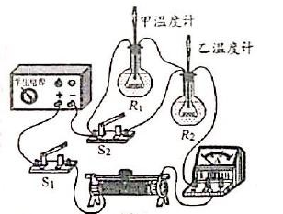
（1）开关 S1 闭合、S2 断开，是为了控制通电时间和 相同。保持滑动变阻器的滑片 P 位置不变，通电一段时间后，发现温度升高较多的是甲温度计，说明电流产生的热量与 有关。
（2）同时闭合开关 S1、S2，通过调节滑片 P 的位置，可研究电流产生的热量与另一个物理量大小的关系， 其中的自变量是 。
【解析】当 S2 断开时，两个电阻串联，所以电流相同。当闭合 S2 时，电阻 R1 被短路，只有 R2 接入电路。调解滑动变阻器，可以改变电流，所以自变量为电流大小。
【答案】（1）电流 电阻（2）电流
29．在“测量小灯泡的电功率”实验中，小灯泡的额定电压为 2.5V。
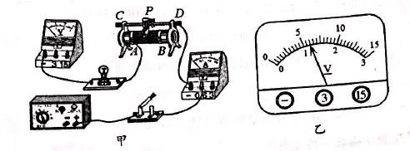

（1）请你用笔面线代替导线将图甲的实物电路连接完整；
（2）连接好电路后，闭合开关，电压表的示数如图乙所示，为 V；为了测量小灯泡的额定功率， 应将滑动变阻器的滑片向 （选填“A”或“B”）端移动；
（3）小明根据表中记录的实验数据，绘制了如图 21 所示的 I-U 图像。
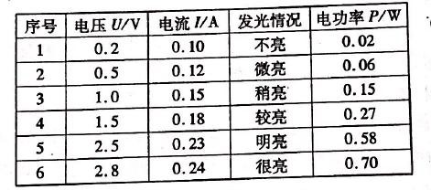
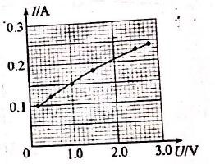
分析表中的实验数据和图像，可知：
①小灯泡的额定功率为 W；
② 对同一盏灯： 其亮暗决定于灯的 ； 通过灯泡的电流与其两端电压不成正比， 其原因是 。
（4）若小灯泡标的额定电压模糊了，但额定电流 I 额可见，小华用如图电路也测出了小灯泡的额定功率（电源电压为 U），请将实验步骤补充完整。
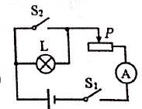

a.只闭合开关 ，移动滑片 P 使电流表示数为 I 额；
b. ，再闭合开关 S2，记下电流表示数为 I；
c.额定功率的表达式为：P 额= 。（用符号 U、I 额、I 来表示
【解析】（1）注意正负的流向；
（2）从额定电压 2.5V 可知电压表接小量程，读出读数为 1.2V，根据串联电路电阻越大电压越大，可知滑动变阻器电阻应调小，故而向 A 端移；
（3）从图表可以读出当电压 2.5V 时电流为 0.23A，可以读出此时额定功率为 0.58W；对于同一盏灯，功率越大，灯越亮；小灯泡的电阻会随着温度的变化发生变化。
（4）只闭合开关 S1 时，灯与滑动变阻器串联，此时 I 额（RP+RL）=U①；当开关 S1、S2 都闭合时，灯被

短路，此时 IRL=U②。联立①②，可以算出 RP=U/I
额-U/I，根据 P=I2R 可得出 P= UI额
(1− I额 ) 。
I

【答案】（1）如图
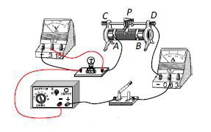

（2）1.2 A
（3）①0.58 ②实际功率灯丝的电阻随温度的升高而增大
（4）a．S1 ；b．保持滑动变阻器的滑片位置不变 ；c. UI额

(1− I额 )
I

六．计算题（共 3 小题）
30．福州温泉资源丰富，周末泡温泉是人们休闲的一种方式。若泡澡水由质量为 200kg、初温为 70℃的温泉提供，这些水温度降低到 40℃时放出的热量是多少？若这些热量由加热效率为 60%的天然气锅炉来供给， 相当于节约了多少 m3 天然气？[q 天然气=4.2×107J/m3，c 水=4.2×103J/（kg·℃）]
【答案】（1） Q水放 = cm(t1 − t2 ) =4.2×10 J/（kg•℃）×200 kg×（70 ℃-40 ℃）=2.52×10 J；
3 7

（ ） = Q 水 放 = 2.52 ×10 J = × 7 ；
7

2 Q气放 η
60%
4.2 10 J

Q 4.2 ×107 J
（3）Q 气放=V 气 q，故有V = 气放 = = 1m3

气 q 4.2 ×107 J / m3

31．甲醛对人体的危害非常大，因此装修房屋时检测甲醛污染指数很重要。
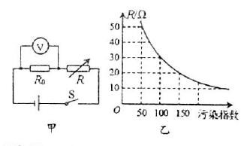

如图甲是一款甲醛检测仪的工作原理图，电源电压恒为3V，R。是阻值为10Ω的定值电阻，R为可以感知甲醛污染指数的可变电阻，其阻值随甲醛污染指数的变化图像如图乙所示。当污染指数在50以下为轻度污染，

50~100之间为中度污染，100以上为重度污染。问：
（1）污染指数为50时，电阻R的阻值是多少？
（2）电压表示数为1V时，甲醛污染指数是否属于重度污染？
【答案】（1）由图乙可知污染指数为 50 时，R=50Ω；
（2）R0 与 R 串联，电压表示数为 1V 时，电路中的电流 I = U0 =
R0

1V
10Ω

= 0.1A ；

R = U =
总 I
3V
0.1A
= 30Ω ，故 R′= R 总-R0=30Ω-10Ω=20Ω；由图乙可知甲醛污染指数为 150，已在 100 以上，属

于重度污染；

33．图中是一款汽车电加热座椅垫，电路简图如图，电源电压为 12V。该座椅垫有高温、低温、关三个档位，其高温功率为 36W，低温功率为 9W。
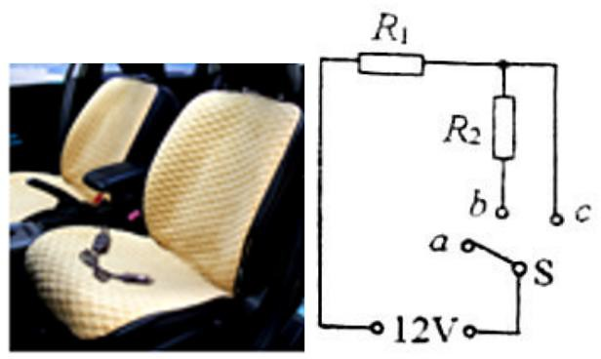

（1）座椅垫在高温档正常工作 10min 所消耗的电能是多少？
（2）R2 的电阻值是多少？
（3）在不改变该座椅垫原来高温和低温功率的基础上，设计一个方案，增加一个中温档（即功率在 9W 和
36W 之间）。请画出你设计的电路图，并配简要的文字说明。
【答案】（1）10min=600s，W=P 高 t=36W×600s=2.16×104J；

（ ） 当
接在 位置时，电路中只有
，电路处于高温档：
= U =（12V） = Ω

2 S c
R1 R1
高
4
36W
2 2
P

当 S 接在
b 位置时，R1 与
R2 串联，电路处于低温档： R
= U =（12V） = 16Ω

P低 9W
2 2

R2=R-R1=16 Ω-4 Ω=12 Ω；
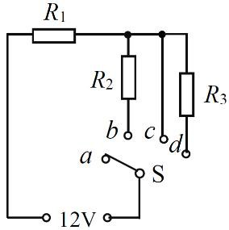

（3）增加的中温档电路如图中所示，且电阻 R3<R2；

